**《长方体和正方体（十三）》学程拓展**

1. 一个无水观赏鱼缸（如图）中放有一块高为28㎝，体积为4200㎝³的假石山，如果水管以每分钟8dm ³的流量向鱼缸内注水，那么至少需要多长时间才能将假石山完全淹没？

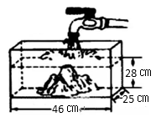

2.有大、中、小三个正方形水池，它们的内边长分别为4米、3米、2米，把两堆碎石分别沉没在中、小水池的水中，两个水池的水面分别升高了4厘米和11厘米。如果将这两堆碎石都沉没在大水池中，大水池水面将升高多少厘米？